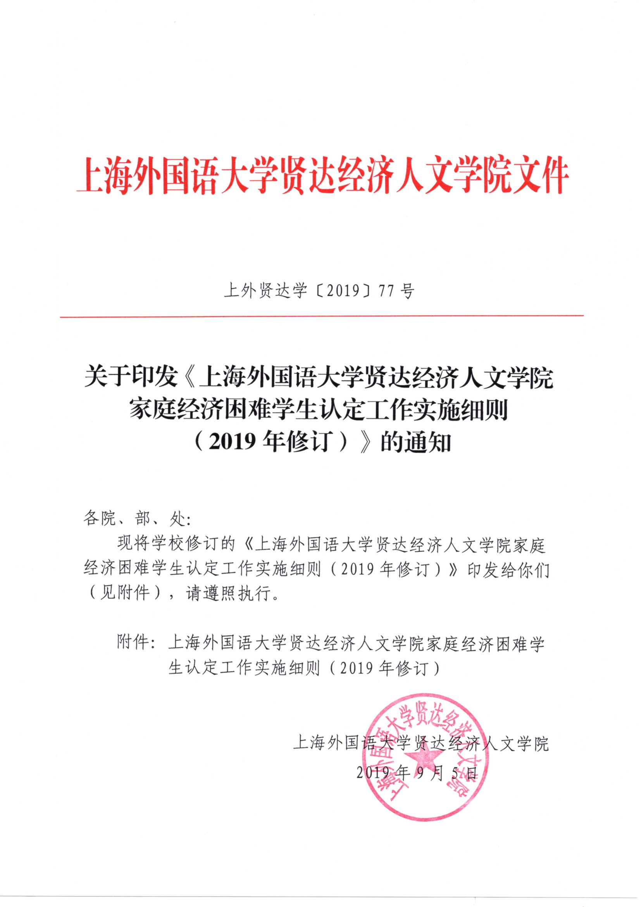
附件：
上海外国语大学贤达经济人文学院
家庭经济困难学生认定工作实施细则
（2019年修订）

第一章 总 则

第一条 为了深入贯彻党的十九大精神，全面落实各项学生资助政策，健全学生资助制度体系，提升学生资助管理水平，探索和构建符合新形势发展的资助工作体系，进一步做好家庭经济困难学生认定工作，进一步提高学生资助精准度，根据《教育部等六部门关于做好家庭经济困难学生认定工作的指导意见》（教财〔2018〕16号）、《上海市教育委员会等四部门关于印发上海市家庭经济困难学生认定工作实施意见的通知》（沪教委规〔2019〕7号）等文件规定，结合我校实际情况，制定本细则。

第二章 认定对象

第二条 本细则适用于我校招收的在籍全日制本科学生。
第三条 本细则中家庭经济困难学生认定工作的对象是指本人及其家庭的经济能力难以满足在校期间的学习、生活基本支出的学生。

第三章 认定原则

第四条 家庭经济困难学生认定工作严格遵守:
（一）坚持实事求是、客观公平。认定家庭经济困难学生要从客观实际出发，以学生家庭经济状况为主要认定依据，认定标准和尺度要统一，确保公平公正。
（二）坚持定量评价与定性评价相结合。既要建立科学的量化指标体系，进行定量评价，也要通过定性分析修正量化结果，更加准确，全面地了解学生的实际情况。
（三）坚持公开透明与保护隐私相结合。既要做到认定内容、程序、方法等透明，确保认定公正，也要尊重和保护学生隐私，严禁让学生当众诉苦、互相比困。
（四）坚持积极引导与自愿申请相结合。既要引导学生如实反映家庭经济困难情况，主动利用国家资助完成学业，也要充分尊重学生个人意愿，遵循自愿申请的原则。

第四章 认定机构和职责

第五条 学校家庭经济困难学生认定工作由学校学生资助工作四级成员贯彻落实：
（一）学校成立由校长为组长、分管校领导、督察办公室负责人为副组长、各相关职能部处领导（含校学生资助管理中心）和二级学院分管学生（资助）工作的领导担任组员的学校学生资助工作领导小组，全面领导、监督学校家庭经济困难学生的认定工作。
（二）学校成立由分管校领导为组长、学生资助管理中心负责人为副组长、各相关职能部处经办人员（含校学生资助管理中心）任组员的学校学生资助工作审议组，具体负责组织、管理全校家庭经济困难学生认定工作，并建立校内家庭经济困难学生档案，加强对认定资格的复查机制，健全认定结果复核机制，按照家庭经济困难学生实际情况进行动态调整。
（三）各二级学院成立由分管学生（资助）工作的领导为组长、学生辅导员等相关人员任组员的学院学生资助工作领导小组（学院认定工作组），负责认定的具体组织和审核工作,建立本学院家庭经济困难学生电子档案，关心、关注家庭经济困难学生。
（四）专业（或班级）成立以学生辅导员任组长，学生代表等任组员的学院学生资助工作组（学院认定评议小组），开展民主评议工作，认定评议小组成员中，学生代表人数一般不少于年级或专业总人数的10%，其构成人员名单应在本年级（专业或班级）范围内公示。

第五章 认定依据与困难等级

第六条 学校在健全家庭经济困难学生认定工作机制之上，以相关部门认定结果为基础依据，同时考虑影响家庭经济困难的成因，并以实际状况等为参考依据。
（一）家庭经济因素
主要包括家庭收入、财产、债务等情况。
（二）特殊群体因素
主要指建档立卡贫困家庭学生、最低生活保障家庭学生、特困供养学生、低收入困难家庭学生、孤残学生、烈士子女、家庭经济困难残疾学生及残疾人子女等。
（三）地区经济社会发展水平因素
主要指校园地、生源地经济发展水平、城乡居民最低生活保障标准，学校收费标准等情况。
（四）突发状况因素
主要指遭受重大自然灾害、重大突发意外事件等情况。
（五）学生消费因素
主要指学生消费的金额、结构等是否合理。
（六）其它影响家庭经济状况的有关因素
主要包括家庭负担、劳动力及职业状况等。
第七条 根据本校实际情况，将家庭经济困难学生情况分为二档，具体认定标准与困难等级为：
（一）建档立卡贫困家庭学生、最低生活保障家庭学生、特困供养学生、低收入困难家庭学生、孤残学生、烈士子女、家庭经济困难残疾学生及残疾人子女、罹患大病或慢性病学生及直系亲属（父母兄弟姐妹）罹患大病或慢性病学生、家庭遭受重大自然灾害学生、家庭遭受重大突发意外事件学生，属于“特别困难”。
（二）认定当学年享受国家助学贷款（含生源地信用助学贷款）学生、家庭人均月纯收入低于上海市城镇居民最低生活保障标准1.5倍的学生、其他符合政策规定的家庭经济困难学生，属于“一般困难”。
原则上，认定标准与困难等级遵循“就高”原则。

第六章 认定程序与监查

第八条 家庭经济困难学生认定工作程序。
学校学生资助工作四级成员，应严格认定工作程序、全面认真组织做好认定工作、按照各自职能分工，共同完成认定工作。家庭经济困难学生认定工作原则上每学年进行一次，并应在新学年开学后及时完成。
（一）提前告知。学校通过本校官网学生工作处主页，向学生告知家庭经济困难学生认定工作事项。在向新生寄送录取通知书时，同时寄送《上海市普通高等学校家庭经济困难学生认定申请表》（见附件）（以下简称认定申请表），每学年结束之前，向学生发放认定申请表，同时做好学生资助政策宣传工作。
学生在家庭经济困难学生认定时，需提供相应认定标准与困难等级的证明材料。
（二）学生申请。由学生自愿如实填写认定申请表，并提出认定申请。学生应对所填信息的真实性负责。
（三）学校认定。每学年开学初，校学生工作处下发认定工作通知后，由学院辅导员组建学院学生资助工作组（专业（或班级）学院认定评议小组）、收集和汇总学生认定申请材料。学院学生资助工作组（专业（或班级）认定评议小组）可以对提交申请的学生开展民主评议并提出意见，确定各档次初评名单报学院学生资助工作领导小组（学院认定工作组）审核。学院学生资助工作领导小组（学院认定工作组）可以对初评名单进行审核提出意见，确定各档次初审名单报学校学生资助工作审议组审核。学校学生资助工作审议组可以提出复核意见报学校学生资助工作领导小组核定。
认定工作可采取家访、人别谈话、大数据分析、信函索证、量化评估等方式进行核实，认定过程中应尊重和保护学生隐私。
（四）结果公示。学校学生资助工作领导小组核定通过后，将家庭经济困难学生认定名单及等级在学校官网学生工作处主页中公示5个工作日，接受监督。公示期内如有异议，可通过有效方式向学校学生资助工作审议组提交书面材料（见附件）。学校学生资助工作审议组应在接到材料后及时回应有关认定结果的异议，并将答复报备学校学生资助工作领导小组、抄送学院学生资助工作领导小组（学院认定工作组）。
公示时，严禁涉及学生个人敏感信息及隐私，公示期结束及时去除信息。
（五）建档备案。校学生资助管理中心负责对终审的各等级家庭经济困难学生名单及相关认定资料按学年整理装订，建立学校家庭经济困难学生信息档案，并按上级部门要求录入全国和上海学生资助管理信息系统。建档存档具体操作，按学校《档案管理办法》执行。
每学年开学后八周内，校学生资助管理中心将学校本学年家庭经济困难学生认定汇总信息录入上海市学生资助管理系统。
第九条 学校家庭经济困难学生认定工作接受学校学生资助工作领导小组、督查办公室和审计、纪检监察、主管单位等部门的检查和监督。

第七章 相关要求

第十条 学院学生资助工作组和领导小组（学院认定评议小组和认定工作组）要配合学校学生资助工作审议组，对学生加强诚信教育，要求学生或监护人如实提供家庭经济情况，及时告知家庭经济状况变化情况。如发现有恶意提供虚假信息的情况，一经核实，学校将及时取消学生的认定资格和已获得的相关资助，并追回资助资金。情节严重的，学校将依据有关规定进行严肃处理。

第八章 附 则

第十一条 本细则经2019年9月2日校长办公会议通过自发布之日起执行。此前颁布的有关条例条文与本细则相悖的，以本细则为准。
第十二条 本细则解释权归学生工作处。

附件：上海市普通高等学校家庭经济困难学生认定申请表
上海外国语大学贤达经济人文学院学生资助工作项目公示异议申请

上海外国语大学贤达经济人文学院
2019年9月5日
上海市普通高等学校家庭经济困难学生认定申请表
学校： 院系： 专业： 年级： 班级：
基本情况 | 姓名 |  |  |  | 性别 |  | 出生年月 |  |  |  |  |  |  | 籍贯
基本情况 | 身份证号码 |  |  |  |  | 家庭人口 |  |  |  | 手机号码
家庭通讯信息 | 通讯地址
家庭通讯信息 | 邮政编码 |  |  |  |  | 家长手机号码
家庭成员情况 | 姓名 | 年龄 |  | 与学生  关系 | 工作（学习）单位 |  |  |  |  |  | 职业 |  | 年收入（元） |  | 健康状况
特殊群体类型 | 建档立卡贫困家庭学生：□是 □否；（扶贫部门认定）  城乡低保家庭学生：□是 □否；特困供养学生：□是 □否；低收入困难家庭学生：□是 □否；  孤残学生：□是 □否（民政部门认定）  烈士子女：□是 □否（退役军人事务部门认定）  残疾学生：□是 □否 残疾人子女：□是 □否
影响家庭经济  状况有关信息 | 家庭人均年收入 元。  家庭遭受自然灾害情况： 。家庭遭受突发意外事件： 。  家庭成员因残疾、年迈而劳动能力弱情况： 。  家庭成员失业情况： 。家庭欠债情况： 。  其他情况： 。
个人承诺 | 承诺内容：（手写如下：）  “本人承诺以上所填写资料真实，如有虚假，愿承担相应责任。” |  |  |  |  |  |  |  | 学生本人  签字

民主评议 | 推荐档次 | A.家庭经济一般困难□ |  | 陈述理由 |  |  | 评议小组组长签字：  年 月 日
民主评议 | 推荐档次 | B.家庭经济比较困难□ |  |  |  |  | 评议小组组长签字：  年 月 日
民主评议 | 推荐档次 | C.家庭经济特别困难□ |  |  |  |  | 评议小组组长签字：  年 月 日
民主评议 | 推荐档次 | D.家庭经济不困难□ |  |  |  |  | 评议小组组长签字：  年 月 日
认定意见 | 院（系）  意  见 |  | 经评议小组推荐、本院（系）认真审核，  □同意评议小组意见。  □不同意评议小组意见。调整为:  。  工作组组长签字：  年 月 日 |  | 学生资助管理机构意见 | 经院（系）提请，本部门认真核实，  □同意工作组意见。  □不同意工作组意见。调整为：  。  负责人签字：  年 月 日
认定意见 | 校长签字（章）：  年 月 日  （加盖学校公章）
备注
1.本表用于家庭经济困难学生认定和申请国家助学贷款用，可复印。
2.学校、院系、专业、年级、班级可根据实际情况选择性填写。
3.承诺内容需本人手工填写“本人承诺以上所填写资料真实，如有虚假，愿承担相应责任。

上海外国语大学贤达经济人文学院
学生资助工作项目公示异议申请

：
我对您于 年 月 日 公示中的学生 （学号 ）提出异议。
异议原因
，
，
，
。。
为便于您核实，我附上相关佐证材料，
，
，
请做进一步核实。
特此申请。
异议者：
联系方式：
年 月 日

抄 送：董事长,校领导
上外贤达学院校长办公室 2019年9月5日印发

